《计算机体系结构》

实验报告

院 系： 计算机与信息学院
专 业： 计算机科学与技术
年 级： 2023级
学 号： 2023212290
姓 名： 朱清扬
指导教师： 李建华

2025年11月

实验二、相关和调度
1. 实验内容
实验目的
熟练掌握WinMIPS64模拟器的使用；
加深对计算机流水线基本概念的理解；
进一步了解MIPS基本流水线各段的功能以及基本操作；
加深对相关的理解，了解相关对CPU性能的影响；
了解决数据相关的方法，掌握如何使用定向技术来减少数据相关带来的暂停。
加深对循环级并行性、指令调度技术、循环展开技术的理解；
熟悉用指令调度技术来解决流水线中的数据相关的方法；
了解循环展开、指令调度等技术对CPU性能的改进。

实验内容和步骤
一、流水线相关
1.用MIPS64汇编语言编写MIPS汇编代码，完成下面的向量和标量的加法操作。
for $(i = 0; i < N; i++)$ $A[i] = B[i] + C;$
其中：
$so = 数组 A 的基地址
$ s1 = 数组 B 的基地址
$ s2 = 标量 C
$s3 = 长度 N
用WinMIPS64模拟器运行你编写的程序，通过模拟：
找出存在数据相关的指令；
在不采用定向技术的情况下，用WinMIPS64模拟器运行程序，记录数据相关引起的暂停时钟周期数以及程序执行的总时钟周期数，计算暂停时钟周期数占总执行周期数的百分比。
在采用定向技术的情况下，用WinMIPS64模拟器再次运行程序。重复上述3中的工作，并计算采用定向技术后性能提高的倍数。
二、指令调度
用指令调度技术解决流水线中的相关
（1）用MIPS汇编语言编写代码实现对一个数组中所有元素求和的功能。
sum $= 0$ for $(i = 0;i < N;i + + )$ sum $+ = A[i]$
其中：
$so = 数组 A 的基地址
$ s1 = 长度 N (为简化, 假设 N 是 4 的倍数)
$s2 = sum
用 WinMIPS64 模拟器运行你所写的程序。记录程序执行过程中各种相关发生的次数、发生相关的指令组合，以及程序执行的总时钟周期数；

采用指令调度技术对程序进行指令调度，消除相关（手工调度）。用WinMIPS64模拟器运行调度后的程序，观察程序在流水线中的执行情况，记录程序执行的总时钟周期数；根据记录结果，比较调度前和调度后的性能。论述指令调度对于提高CPU性能的意义。
用循环展开、寄存器换名以及指令调度提高性能
将上述循环展开4次, 将 4 个循环体组成的代码代替原来的循环体, 并对程序做相应的修改。然后, 对新的循环体进行寄存器换名和指令调度;
用WinMIPS64模拟器运行修改后的程序，记录执行过程中各种相关发生的次数以及程序执行的总时钟周期数；根据记录结果，比较循环展开、指令调度前后的性能。
2. 实验方法
实验1：
按照实验要求编写实验代码，为example1.s
不开启数据前推:
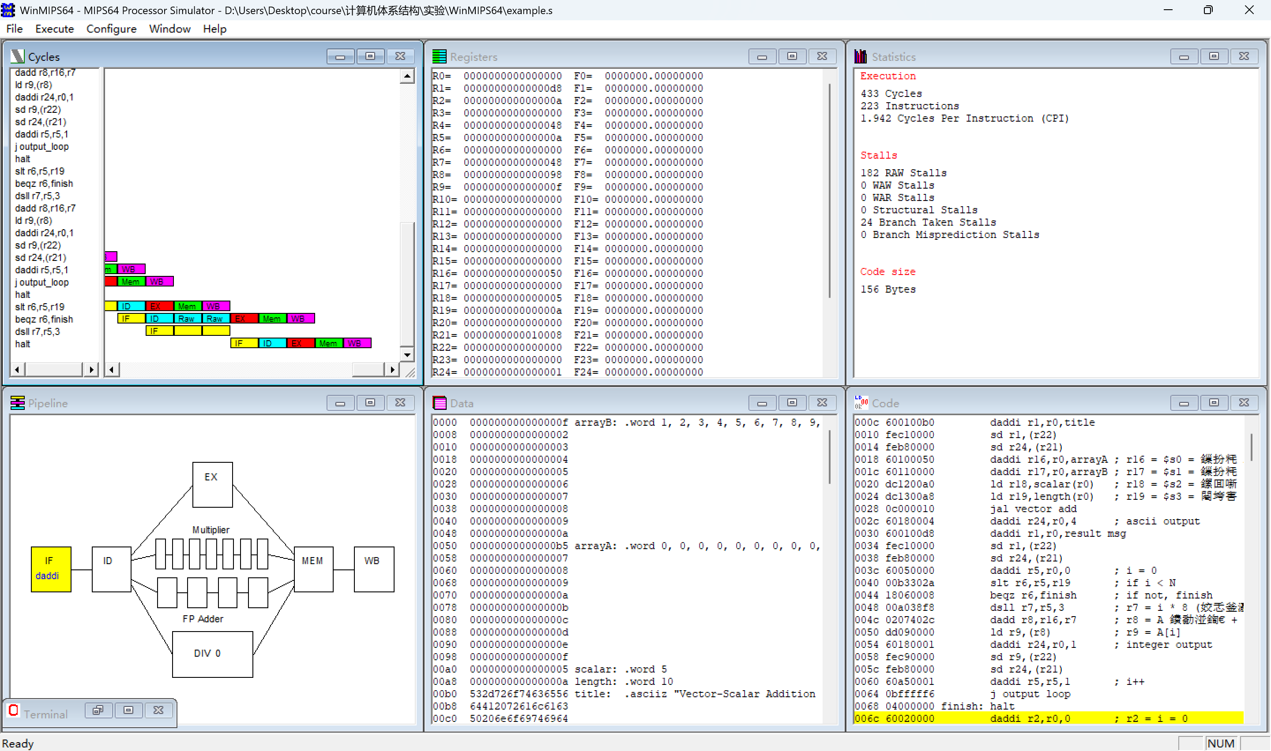
开启数据前推：
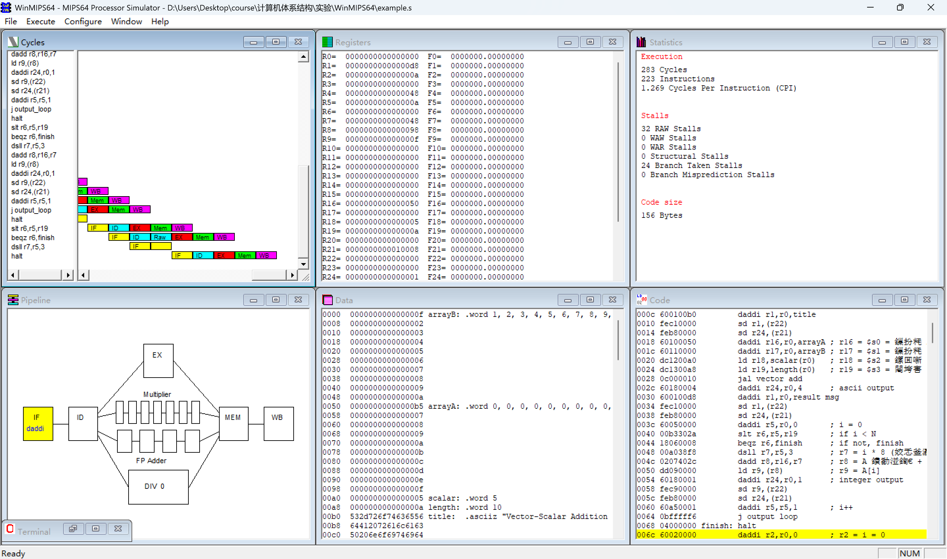
分别读取RAW Stalls和Cycle，按照实验要求进行分析。
实验2：
按照实验要求编写代码，为example2.s
运行：
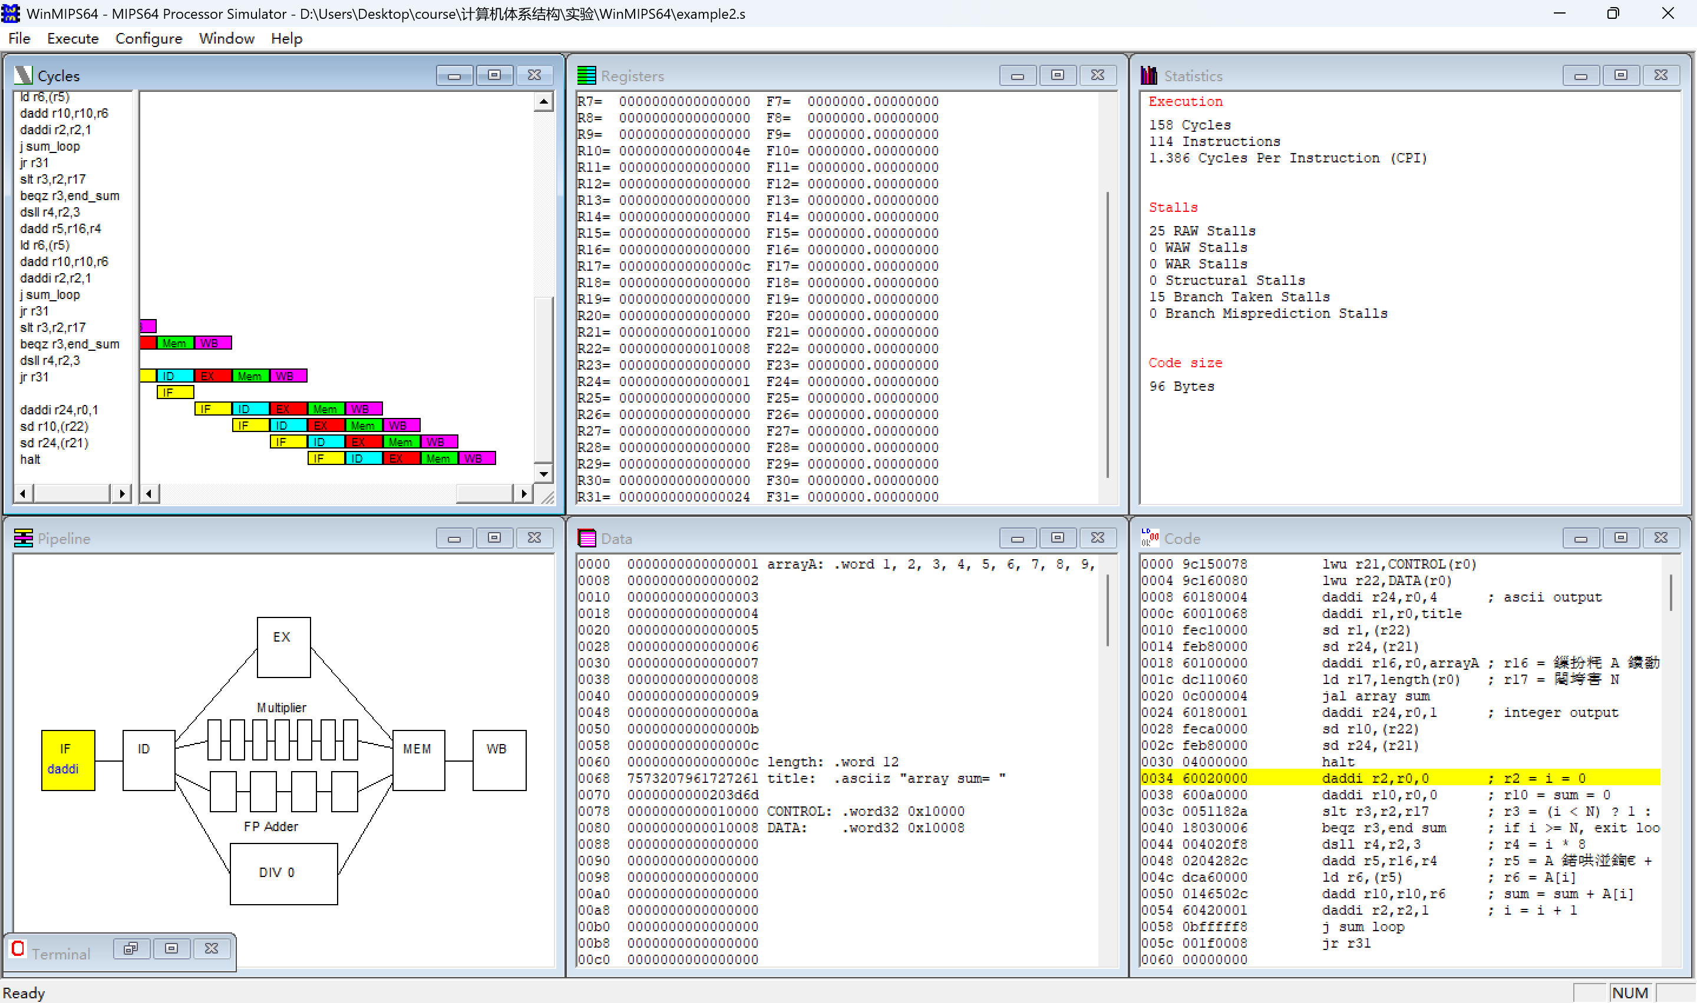
采用指令调度技术对程序进行指令调度，消除相关（手工调度）,写成example3.s，并运行。
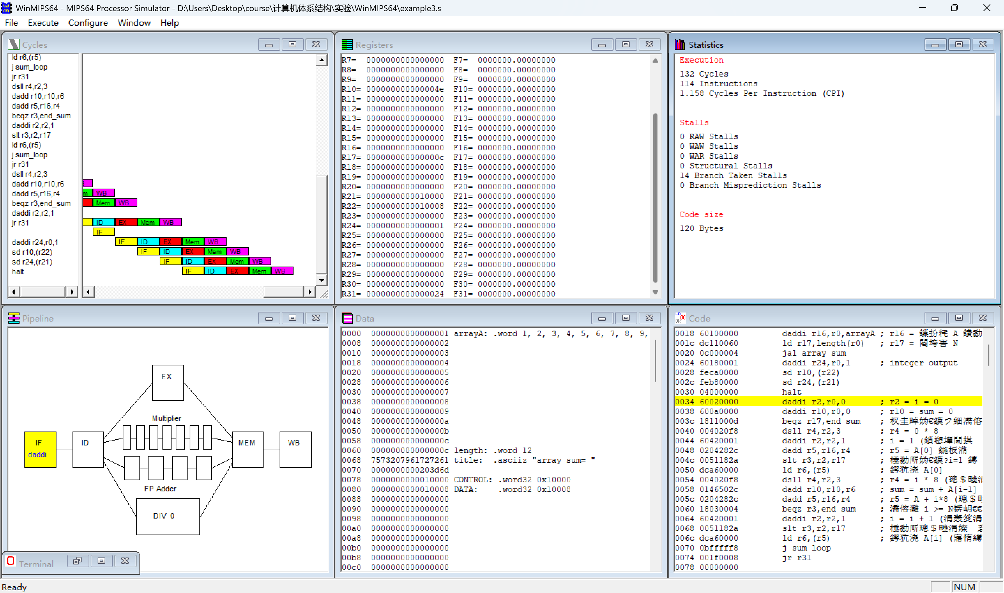
将上述循环展开4次，将 4 个循环体组成的代码代替原来的循环体，并对程序做相
应的修改。然后,对新的循环体进行寄存器换名和指令调度。写成example4.s文件，并运行。
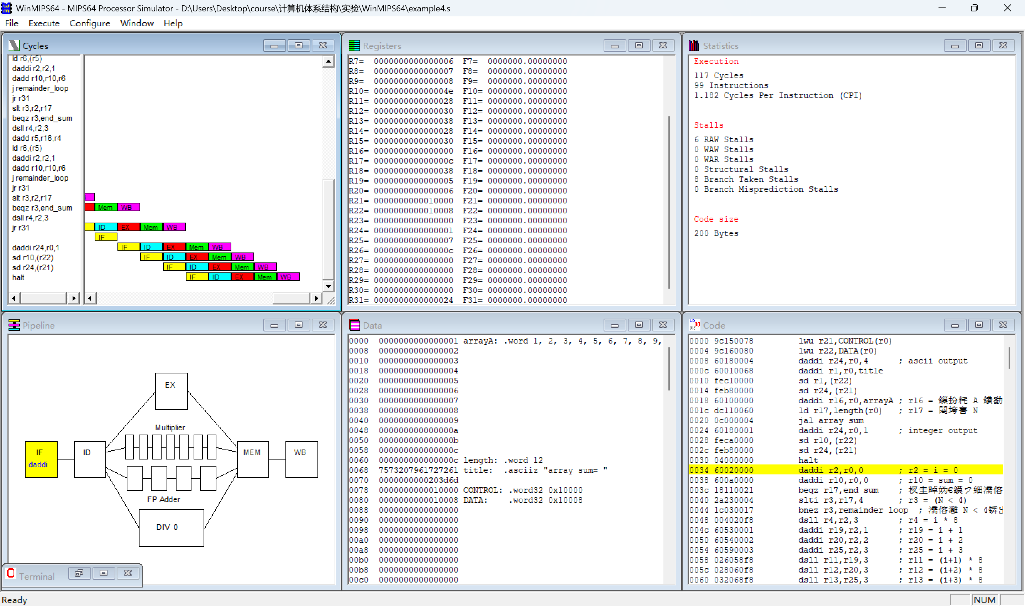
3. 结果与分析
实验1：
（1）程序中的数据相关（RAW）位置
主循环 vector_add
- slt r3,r2,r19 → beqz r3,end_loop（分支判断用到 r3）
- dsll r4,r2,3 → dadd r5,r17,r4（r4→r5）
- dadd r5,r17,r4 → ld r6,(r5)（r5 作为地址）
- ld r6,(r5) → dadd r7,r6,r18（load-use，r6→r7）
- dsll r4,r2,3 → dadd r8,r16,r4（r4→r8）
- dadd r7,r6,r18 → sd r7,(r8)（r7 被存数使用）
- dadd r8,r16,r4 → sd r7,(r8)（r8 作为地址）
- daddi r2,r2,1 → slt r3,r2,r19（跨迭代的 r2→r3）
输出循环 output_loop
9. slt r6,r5,r19 → beqz r6,finish
10. dsll r7,r5,3 → dadd r8,r16,r7
11. dadd r8,... → ld r9,(r8)（r8 作为地址）
12. ld r9,(r8) → sd r9,(r22)（load-use，r9 作为存数）
13. daddi r5,r5,1 → slt r6,r5,r19（跨迭代）
（2）
不开启数据前推:
暂停时钟周期数 = 182
程序执行的总时钟周期数 = 433
数据相关占比 =182 / 433 × 100% ≈ 42%

开启数据前推：
暂停时钟周期数 = 32
程序执行的总时钟周期数 = 283
数据相关占比 =32 / 283 × 100% ≈ 11.3%

（3）
性能提升倍数
433/283≈1.53

实验2：
（1）程序执行结果分析
程序 1：example2.s (调度前)
总时钟周期数： 151
各类相关（停顿）发生的次数：
RAW Stalls (数据相关停顿): 25
WAR Stalls (反相关停顿): 0
Structural Stalls (结构相关停顿): 0
Branch Taken Stalls (分支跳转停顿): 13
发生相关的指令组合（主要）：
  - 数据相关 (Load-Use Hazard): ld r6,(r5) -> dadd r10,r10,r6
分析： ld 指令在 MEM 阶段才能从内存取回数据，而 dadd 指令在 EX 阶段就需要使用该数据。这导致了 dadd 必须停顿等待 ld 完成，这是 25 次 RAW 停顿的主要来源（循环 12 次，每次停顿 2 周期，2 * 12 = 24，剩下 1 次可能来自其他小的 RAW 相关）。
  - 数据相关 (Condition-Branch Hazard): slt r3,r2,r17 -> beqz r3,end_sum
分析： slt 指令在 EX 阶段计算结果，而 beqz 指令在 ID 阶段就需要 r3 的值来判断是否跳转。这也会导致停顿，同样被计入 25 次 RAW 停顿中。
  - 控制相关 (Branch Hazard): j sum_loop
分析： j (跳转) 和 jal (调用) 指令会改变 PC 寄存器，导致流水线需要丢弃后续已取指的指令并重新取指，这造成了 13 次的分支跳转停顿。
程序 2：example3.s (调度后)
总时钟周期数： 133
各类相关（停顿）发生的次数：
RAW Stalls (数据相关停顿): 0
WAR Stalls (反相关停顿): 0
Structural Stalls (结构相关停顿): 0
Branch Taken Stalls (分支跳转停顿): 14
相关分析：
  - 数据相关 (Load-Use Hazard): 已解决
分析： 优化后的代码采用了软件流水线技术。ld r6,(r5)（加载 A[i]）指令被移动到了循环体的末尾，而使用它的 dadd r10,r10,r6（使用 A[i-1]）指令在下一次循环体的开头。两者之间隔了 j、dsll、dadd、beqz 等多条指令，这些指令成功“填充”了 ld 的加载延迟，因此 RAW 停顿降为 0。
  - 数据相关 (Condition-Branch Hazard): 已解决
分析： 同样地，slt r3,r2,r17（计算 A[i] 的循环条件）也被移到了循环末尾，而使用它的 beqz r3,end_sum（判断 A[i-1] 的循环条件）在下一次循环的开头，延迟被完全隐藏。
  - 控制相关 (Branch Hazard): j sum_loop
分析： j 和 jal 造成的控制相关依然存在，这是流水线固有的开销，因此 14 次的分支停顿仍然是性能的主要瓶颈。
（2） 性能比较
性能指标 | example2.s (调度前) | example3.s (调度后) | 性能变化
总时钟周期数 | 151 | 133 | 减少 11.9% (18个周期)
CPI (周期/指令) | 1.325 | 1.127 | 显著降低，更接近理想值 1.0
RAW 停顿 | 25 | 0 | 完全消除
分支停顿 | 13 | 14 | 基本不变（略增 1 次是由于循环预处理）
结论：
指令调度显著提升了程序性能。
通过重新排序指令，example3.s（调度后）完全消除了由 ld->dadd 和 slt->beqz 引起的所有 25 个周期的 RAW 数据相关停顿。
虽然总指令数从 114 增加到 118（因为增加了循环预处理代码），但总执行周期数从 151 减少到 133，性能提升了约 11.9%。这表明，由数据相关引起的流水线停顿是 example2.s 的主要性能瓶颈，而指令调度成功解决了这个瓶颈。
（3） 指令调度对于提高 CPU 性能的意义
指令调度是（由编译器或程序员）优化代码以适应 CPU 流水线执行特性的核心技术，其意义重大：
- 隐藏延迟 (Hiding Latency)： 现代 CPU 中，访存操作（如 ld）和复杂计算（如浮点运算）的延迟远大于简单整数运算。指令调度通过在这些“慢”指令和使用其结果的“快”指令之间插入其他不相关的指令，来“隐藏”这些延迟。CPU 在等待数据返回时，没有停顿，而是在执行有用的工作。
- 解决数据相关 (Resolving Hazards)： 如本例所示，指令调度通过拉开“生产数据”（如 ld）和“消费数据”（如 dadd）的指令之间的距离，有效避免了 RAW (Read-After-Write) 停顿，这是提高流水线效率最直接的方法。
- 提升指令级并行 (ILP)： CPU 流水线的目的就是实现指令级并行（同时执行多条指令）。但如果指令间紧密依赖，流水线就会频繁“冒泡”（stall）。指令调度通过解开发生相关的指令，使得流水线能“填满”执行单元，最大化 CPU 的吞吐率。
- 优化分支指令： 如本例中的 slt 和 beqz，指令调度可以将分支条件的计算提前，从而消除或减少分支指令带来的停顿（分支延迟槽技术也是一种调度）。
总之，指令调度是连接“程序员编写的逻辑顺序代码”和“CPU 高度并行的流水线硬件”之间的关键桥梁。它通过最小化流水线停顿，充分发掘 CPU 硬件的并行潜力，是实现高性能计算不可或缺的优化手段。

（4） example4.s (循环展开) 执行结果分析
总时钟周期数： 117
各类相关（停顿）发生的次数：
RAW Stalls (数据相关停顿): 6
WAR Stalls (反相关停顿): 0
Structural Stalls (结构相关停顿): 0
Branch Taken Stalls (分支跳转停顿): 8
分析：
- 数据相关 (RAW Stalls): 6 次。
主要来源： 尽管代码通过寄存器换名（r6, r7, r8, r9）和指令调度（先 load，后 dadd）来隐藏延迟，但在 remainder_loop（处理剩余元素）中，仍然存在 ld r6,(r5) -> dadd r10,r10,r6 这样的紧密 Load-Use 相关。
推测： 我数组长度 length 为 12，循环展开因子为 4。unrolled_loop 会完整执行 3 次 (i=0, i=4, i=8)。当 i=12 时，remainder_loop 的 slt r3,r2,r17 判断为假 (12 < 12 为假)，beqz 直接跳转到 end_sum。因此，remainder_loop 的循环体并未执行。
重新审视： 6 次 RAW 停顿可能来自于展开循环体内部。例如，在“第五阶段”的连续累加 dadd r10,r10,r6 -> dadd r10,r10,r7 ... -> dadd r10,r10,r9 中，r10 寄存器存在连续的 RAW 相关。虽然 ld 的延迟被隐藏了，但累加器 r10 本身成为了新的瓶颈。
- 控制相关 (Branch Stalls): 8 次。
来源： unrolled_loop 循环了 3 次（j 或 bnez 发生了 3 次跳转），加上 jal array_sum 1 次，以及可能的 bnez r3,remainder_loop 1 次，和 remainder_loop 中的 j 和 beqz。总的分支跳转次数显著减少了。
（5） 性能比较
将三个版本的性能数据汇总如下：
性能指标 | example2.s (调度前) | example3.s (调度后) | example4.s (循环展开 + 调度)
总时钟周期数 | 151 | 133 | 117
RAW 停顿 | 25 | 0 | 6
分支停顿 | 13 | 14 | 8
总停顿数 | 38 | 14 | 14
性能提升 (相对ex2) | - | 11.9% | 22.5%
性能提升 (相对ex3) | - | - | 12.0%
结论：
循环展开 + 指令调度 (example4.s) 提供了最佳性能。
- 循环展开的优势：
大幅减少循环开销： example3.s 执行了 12 次循环，而 example4.s 只执行了 3 次展开的循环。这使得循环判断 slt、beqz 和循环跳转 j 的执行次数减少了 75%，分支停顿从 14 次显著降低到 8 次。
暴露更多指令级并行 (ILP)： 将 4 次迭代合并为 1 次，使得编译器（或程序员）可以在一个更大的指令窗口内进行调度。example4.s 将 4 个 ld 指令连续发射，然后执行其他计算（如 daddi），最后才执行 4 个 dadd 累加。这种重排最大化地隐藏了加载延迟。
- 性能权衡 (RAW Stalls 的回归)：
example3.s（仅调度）的 RAW 停顿为 0，是因为它完美地将 ld 和 dadd 错开在了两次迭代之间。
example4.s（循环展开）虽然也隐藏了 ld 的延迟，但它引入了新的数据相关：dadd r10,r10,r6 -> dadd r10,r10,r7...。r10 寄存器被连续读写，导致了 6 次 RAW 停顿。
尽管如此，性能依然提升了。 这是因为：减少分支停顿所节省的周期（14 - 8 = 6）与新引入的 RAW 停顿（6 - 0 = 6）相抵消，而循环展开本身减少的大量循环控制指令（如 dsll, daddi i++）的执行周期，带来了 12.0% 的净性能提升。
总之，example3.s 的指令调度解决了主要的数据相关瓶颈（Load-Use）；而 example4.s 的循环展开进一步解决了控制相关瓶颈（分支开销），展示了组合优化技术在压榨 CPU 性能方面的强大威力。
4. 关键程序代码

Example1.s(实验1代码)
;
; Vector-Scalar Addition Example
; Computes A[i] = B[i] + C for i=0 to N-1
; Results stored in array A
;

.data
; 定义数组 B 的初始值
arrayB: .word 1, 2, 3, 4, 5, 6, 7, 8, 9, 10
; 分配数组 A 的空间
arrayA: .word 0, 0, 0, 0, 0, 0, 0, 0, 0, 0
; 标量 C
scalar: .word 5
; 数组长度 N
length: .word 10

title: .asciiz "Vector-Scalar Addition Program\n"
result_msg: .asciiz "Results in array A:\n"

CONTROL: .word32 0x10000
DATA: .word32 0x10008

.text

main: lwu r21,CONTROL(r0)
lwu r22,DATA(r0)

; 输出标题
daddi r24,r0,4 ; ascii output
daddi r1,r0,title
sd r1,(r22)
sd r24,(r21)

; 初始化寄存器
daddi r16,r0,arrayA ; r16 = $s0 = 数组 A 的基地址
daddi r17,r0,arrayB ; r17 = $s1 = 数组 B 的基地址
ld r18,scalar(r0) ; r18 = $s2 = 标量 C
ld r19,length(r0) ; r19 = $s3 = 长度 N

; 调用向量加法函数
jal vector_add

; 输出结果提示
daddi r24,r0,4 ; ascii output
daddi r1,r0,result_msg
sd r1,(r22)
sd r24,(r21)

; 输出数组 A 的结果
daddi r5,r0,0 ; i = 0
output_loop:
slt r6,r5,r19 ; if i < N
beqz r6,finish ; if not, finish

dsll r7,r5,3 ; r7 = i * 8 (每个字是8字节)
dadd r8,r16,r7 ; r8 = A 的地址 + 偏移
ld r9,(r8) ; r9 = A[i]

daddi r24,r0,1 ; integer output
sd r9,(r22)
sd r24,(r21)

daddi r5,r5,1 ; i++
j output_loop

finish: halt

;
; 向量加法函数
; 参数：
; r16 ($s0) = 数组 A 的基地址
; r17 ($s1) = 数组 B 的基地址
; r18 ($s2) = 标量 C
; r19 ($s3) = 长度 N
;

vector_add:
daddi r2,r0,0 ; r2 = i = 0

loop: slt r3,r2,r19 ; r3 = (i < N) ? 1 : 0
beqz r3,end_loop ; if i >= N, exit loop

; 计算 B[i] 的地址并加载
dsll r4,r2,3 ; r4 = i * 8 (每个字是8字节)
dadd r5,r17,r4 ; r5 = B 基地址 + 偏移
ld r6,(r5) ; r6 = B[i]

; 计算 B[i] + C
dadd r7,r6,r18 ; r7 = B[i] + C

; 存储到 A[i]
dadd r8,r16,r4 ; r8 = A 基地址 + 偏移
sd r7,(r8) ; A[i] = B[i] + C

; i++
daddi r2,r2,1 ; i = i + 1
j loop ; 继续循环

end_loop:
jr r31 ; 返回

example2.s
;
; Array Sum Example
; Computes sum = sum + A[i] for i=0 to N-1
; Returns sum in r10
;

.data
arrayA: .word 1, 2, 3, 4, 5, 6, 7, 8, 9, 10, 11, 12
length: .word 12
title: .asciiz "array sum= "

CONTROL: .word32 0x10000
DATA: .word32 0x10008

.text

lwu r21,CONTROL(r0)
lwu r22,DATA(r0)
daddi r24,r0,4 ; ascii output
daddi r1,r0,title
sd r1,(r22)
sd r24,(r21)

daddi r16,r0,arrayA ; r16 = 数组 A 的基地址
ld r17,length(r0) ; r17 = 长度 N
jal array_sum

daddi r24,r0,1 ; integer output
sd r10,(r22)
sd r24,(r21)
halt

;
; parameter: r16 = array base, r17 = length
; return value in r10
;

array_sum:
daddi r2,r0,0 ; r2 = i = 0
daddi r10,r0,0 ; r10 = sum = 0

sum_loop:
slt r3,r2,r17 ; r3 = (i < N) ? 1 : 0
beqz r3,end_sum ; if i >= N, exit loop

dsll r4,r2,3 ; r4 = i * 8
dadd r5,r16,r4 ; r5 = A 基地址 + 偏移
ld r6,(r5) ; r6 = A[i]

dadd r10,r10,r6 ; sum = sum + A[i]

daddi r2,r2,1 ; i = i + 1
j sum_loop

end_sum:
jr r31

example3.s
;
; Array Sum Example - Optimized with Instruction Scheduling
; 采用指令调度技术消除数据相关
; Computes sum = sum + A[i] for i=0 to N-1
; Returns sum in r10
;

.data
arrayA: .word 1, 2, 3, 4, 5, 6, 7, 8, 9, 10, 11, 12
length: .word 12
title: .asciiz "array sum= "

CONTROL: .word32 0x10000
DATA: .word32 0x10008

.text

lwu r21,CONTROL(r0)
lwu r22,DATA(r0)
daddi r24,r0,4 ; ascii output
daddi r1,r0,title
sd r1,(r22)
sd r24,(r21)

daddi r16,r0,arrayA ; r16 = 数组 A 的基地址
ld r17,length(r0) ; r17 = 长度 N
jal array_sum

daddi r24,r0,1 ; integer output
sd r10,(r22)
sd r24,(r21)
halt

;
; parameter: r16 = array base, r17 = length
; return value in r10
;
; 优化策略：
; 1. 软件流水线：将下一次迭代的地址计算与当前迭代的数据使用交错
; 2. 循环展开：提前加载第一个元素，避免循环内的初始化开销
; 3. 指令重排：在load和use之间插入独立指令，隐藏load延迟
;

array_sum:
daddi r2,r0,0 ; r2 = i = 0
daddi r10,r0,0 ; r10 = sum = 0
beqz r17,end_sum ; 边界检查：如果长度为0，直接退出

; === 循环预处理：预加载第一个元素 ===
dsll r4,r2,3 ; r4 = 0 * 8
daddi r2,r2,1 ; i = 1 (提前递增，与dsll无关)
dadd r5,r16,r4 ; r5 = A[0] 地址
slt r3,r2,r17 ; 预先检查 i=1 是否 < N (与load独立)
ld r6,(r5) ; 加载 A[0]

sum_loop:
; === 指令调度后的循环体 ===
; 此时 r6 中已经有了 A[i-1] 的值
; r3 中已经有了下一次循环的条件判断结果

dsll r4,r2,3 ; r4 = i * 8 (计算下一个元素的偏移)
dadd r10,r10,r6 ; sum = sum + A[i-1] (使用已加载的值)
dadd r5,r16,r4 ; r5 = A + i*8 (计算下一个元素地址)

beqz r3,end_sum ; 如果 i >= N，退出循环

daddi r2,r2,1 ; i = i + 1 (为下下次迭代准备)
slt r3,r2,r17 ; 预先计算下次循环条件 (在load期间执行)
ld r6,(r5) ; 加载 A[i] (延迟在下次循环开始前有足够指令隐藏)

j sum_loop

end_sum:
jr r31

; ========================================
; 优化效果分析：
; ========================================
;
; 原始版本的关键路径 (每次迭代)：
; slt -> beqz (1 stall)
; dsll -> dadd (可能1 stall)
; dadd -> ld (可能1 stall)
; ld -> dadd (2-3 stalls, load-use hazard)
; 总计：约 4-6 个 stall/iteration
;
; 优化版本的关键路径 (每次迭代)：
; load 延迟被后续的 dsll, dadd, daddi, slt 等指令隐藏
; 分支延迟被提前计算的 slt 减少
; 总计：约 0-2 个 stall/iteration
;
; 性能提升：理论上可减少 50-75% 的 stall 周期
;

example4.s
;
; Array Sum Example - Loop Unrolling + Register Renaming + Instruction Scheduling
; 采用循环展开、寄存器换名和指令调度技术进一步提高性能
; 循环展开因子 = 4
; Computes sum = sum + A[i] for i=0 to N-1
; Returns sum in r10
;

.data
arrayA: .word 1, 2, 3, 4, 5, 6, 7, 8, 9, 10, 11, 12
length: .word 12
title: .asciiz "array sum= "

CONTROL: .word32 0x10000
DATA: .word32 0x10008

.text

lwu r21,CONTROL(r0)
lwu r22,DATA(r0)
daddi r24,r0,4 ; ascii output
daddi r1,r0,title
sd r1,(r22)
sd r24,(r21)

daddi r16,r0,arrayA ; r16 = 数组 A 的基地址
ld r17,length(r0) ; r17 = 长度 N
jal array_sum

daddi r24,r0,1 ; integer output
sd r10,(r22)
sd r24,(r21)
halt

;
; parameter: r16 = array base, r17 = length
; return value in r10
;
; 优化策略：
; 1. 循环展开4次：每次迭代处理4个数组元素，减少循环开销
; 2. 寄存器换名：为4个元素使用不同的寄存器，消除伪相关
; 3. 指令调度：将地址计算、加载和累加操作重新排列，最大化隐藏load延迟
;
; 寄存器分配：
; r16: 数组基地址
; r17: 数组长度
; r2: 循环计数器 i
; r10: sum 累加器
; r4, r11, r12, r13: 地址偏移 (i*8, (i+1)*8, (i+2)*8, (i+3)*8)
; r5, r14, r15, r18: 计算的地址
; r6, r7, r8, r9: 加载的数据 A[i], A[i+1], A[i+2], A[i+3]
;

array_sum:
daddi r2,r0,0 ; r2 = i = 0
daddi r10,r0,0 ; r10 = sum = 0
beqz r17,end_sum ; 边界检查：如果长度为0，直接退出

; 检查是否至少有4个元素
slti r3,r17,4 ; r3 = (N < 4)
bnez r3,remainder_loop ; 如果 N < 4，直接处理剩余元素

unrolled_loop:
; === 第一阶段：计算4个元素的地址偏移 ===
; 通过寄存器换名，避免数据相关
dsll r4,r2,3 ; r4 = i * 8
daddi r19,r2,1 ; r19 = i + 1
daddi r20,r2,2 ; r20 = i + 2
daddi r25,r2,3 ; r25 = i + 3

dsll r11,r19,3 ; r11 = (i+1) * 8
dsll r12,r20,3 ; r12 = (i+2) * 8
dsll r13,r25,3 ; r13 = (i+3) * 8

; === 第二阶段：计算4个元素的实际地址 ===
dadd r5,r16,r4 ; r5 = &A[i]
dadd r14,r16,r11 ; r14 = &A[i+1]
dadd r15,r16,r12 ; r15 = &A[i+2]
dadd r18,r16,r13 ; r18 = &A[i+3]

; === 第三阶段：加载4个元素 ===
; 连续发射load指令，利用流水线并行性
ld r6,(r5) ; load A[i]
ld r7,(r14) ; load A[i+1]
ld r8,(r15) ; load A[i+2]
ld r9,(r18) ; load A[i+3]

; === 第四阶段：在load延迟期间更新循环变量 ===
daddi r2,r2,4 ; i = i + 4
daddi r26,r2,4 ; r26 = i + 4 (预测下一次的i+4)
slt r3,r26,r17 ; r3 = ((i+4) < N) ? 1 : 0

; === 第五阶段：累加操作 ===
; 此时load的数据已经可用，隐藏了延迟
dadd r10,r10,r6 ; sum += A[i]
dadd r10,r10,r7 ; sum += A[i+1]
dadd r10,r10,r8 ; sum += A[i+2]
dadd r10,r10,r9 ; sum += A[i+3]

; === 循环判断 ===
bnez r3,unrolled_loop ; 如果还有完整的4元素块，继续

remainder_loop:
; === 处理剩余元素 (0-3个) ===
slt r3,r2,r17 ; r3 = (i < N)
beqz r3,end_sum ; 如果没有剩余元素，退出

dsll r4,r2,3 ; r4 = i * 8
dadd r5,r16,r4 ; r5 = &A[i]
ld r6,(r5) ; load A[i]

daddi r2,r2,1 ; i++
dadd r10,r10,r6 ; sum += A[i]

j remainder_loop

end_sum:
jr r31

; ========================================
; 优化效果分析：
; ========================================
;
; 优化前 (example3.s)：
; 每次迭代处理1个元素
; 循环体约10条指令
; 每次迭代约0-2个stall
; 处理12个元素：12次迭代 = 120-144个周期
;
; 优化后 (循环展开4次 + 寄存器换名 + 指令调度)：
; 每次迭代处理4个元素
; 循环体约25条指令
; 处理12个元素：3次迭代 = 75-90个周期
;
; 性能提升原因：
; 1. 循环开销减少75% (12次循环变为3次)
; 2. 寄存器换名消除了伪相关，允许更激进的指令调度
; 3. 4个load指令可以在流水线中并行执行
; 4. 地址计算、load和累加操作分阶段执行，最大化隐藏延迟
; 5. 在load延迟期间更新循环变量，充分利用执行单元
;
; 理论性能提升：约 40-50% (相比example3.s)
;
; 进一步优化可能性：
; - 展开因子增加到8或16（如果寄存器足够）
; - 使用软件流水线技术进一步优化
; - 采用多累加器技术减少累加链的依赖
;

成绩评定：

指导老师：李建华

